动态规划算法实验报告
姓名 周雨扬 学号 2000013061

一、实验要求
（1）阅读《基于动态规划的路径规划-实验指导书》，尝试运行并理解动态规划算法在冰湖路径规划问题上的示例代码。
（2）在示例代码的基础上进行修改，至少实现一种异步动态规划算法，并与原算法比较策略收敛所需的迭代次数。

二、代码修改思路

计算状态价值函数
def compute_vpi(pi, mdp, gamma, threshold = 1e-6):
# 旧的价值函数
V_old = np.zeros_like(pi)
while True:
# 新的价值函数
V_new = np.zeros_like(pi)
# 计算新的价值函数
for s in range(mdp.nS):
a = pi[s]
for p, s_, r in mdp.P[s][a]:
V_new[s] += p * (r + gamma * V_old[s_])
# 判断价值函数是否收敛
error = np.linalg.norm(V_new - V_old)
if error < threshold:
break
V_old = V_new.copy()
return V_old

计算动作价值函数
def compute_qpi(vpi, mdp, gamma):
# Qpi: 计算的价值函数
# 直接计算即可
Qpi = np.zeros((mdp.nS, mdp.nA))
for s in range(mdp.nS):
for a in range(mdp.nA):
for p, s_, r in mdp.P[s][a]:
Qpi[s][a] += p * (r + gamma * vpi[s_])
return Qpi

价值迭代
def value_iteration(mdp, gamma, nIt):
print("Iteration | max|V-Vprev| | # change actions | V[0]")
print("----------+--------------+---------------+---------")
Vs = [np.zeros(mdp.nS)] # 价值函数列表，初始化为0
pis = [] # 历史策略列表
for it in range(nIt):
oldpi = pis[-1] if len(pis) > 0 else None
Vprev = Vs[-1]
# 以下是需要实现的代码
# 你的代码需要定义如下两个变量
# pi: 基于价值函数Vprev的贪心策略, 为一个整型numpy数组
# V: 在Vprev基础上进行贝尔曼备份，为一个浮点型numpy数组
Qpi = compute_qpi(Vprev, mdp, gamma)
pi = Qpi.argmax(axis=1)
V = Qpi.max(axis=1)
# 以上是需要实现的代码
max_diff = np.abs(V - Vprev).max()
nChgActions="N/A" if oldpi is None else (pi != oldpi).sum()
print("%4i | %6.5f | %4s | %5.3f"%(it, max_diff, nChgActions, V[0]))
Vs.append(V)
pis.append(pi)
return Vs, pis

异步价值迭代(In place)
def In_place_value_iteration(mdp, gamma, nIt):
print("Iteration | max|V-Vprev| | # change actions | V[0]")
print("----------+--------------+---------------+---------")
Vs = [np.zeros(mdp.nS)] # 价值函数列表，初始化为0
pis = [] # 历史策略列表
for it in range(nIt):
oldpi = pis[-1] if len(pis) > 0 else None
newpi = oldpi.copy() if oldpi is not None else np.zeros(mdp.nS, dtype='int')
Vprev = Vs[-1]
V = Vprev.copy()
max_diff = 0
for s in range(mdp.nS):
Qpi = np.zeros((mdp.nA, ))
for a in range(mdp.nA):
for p, s_, r in mdp.P[s][a]:
Qpi[a] += p * (r + gamma * V[s_])
pia = Qpi.argmax(axis=0)
newpi[s] = pia
V[s] = Qpi[pia]
max_diff = max(max_diff, np.abs(V[s] - Vprev[s]))
nChgActions="N/A" if oldpi is None else (newpi != oldpi).sum()
print("%4i | %6.5f | %4s | %5.3f"%(it, max_diff, nChgActions, V[0]))
Vs.append(V)
pis.append(newpi)
return Vs, pis, nChgActionsList, maxDiffList

三、实验结果和分析
 | Value Iteration | In Place Value Iteration | In Place Value Iteration | In Place Value Iteration
gamma | 0.95 | 0.90 | 0.95 | 0.99
成功率 | 0.743 | 0.737 | 0.739 | 0.751
策略收敛轮数 | 14 | 13 | 13 | 13
价值收敛速度 | 慢 | 快 | 中等 | 慢
策略一致性 | 一致 |  |  | 不一致
成功率一致性 | 较劣 |  |  | 较优

同步与异步动态规划
由于 In Place Value Iteration 相比 Value Iteration，其更新采用了新的价值函数 V 而非旧的 Vprev，这导致其更新速度会更快，价值函数更加容易收敛，策略收敛也会略快
具体折线图如下：
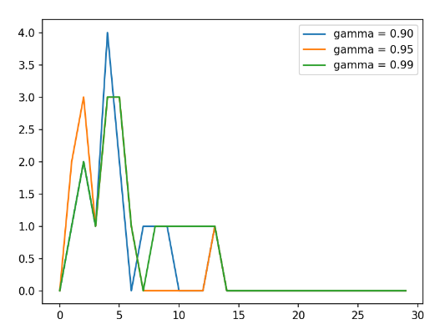
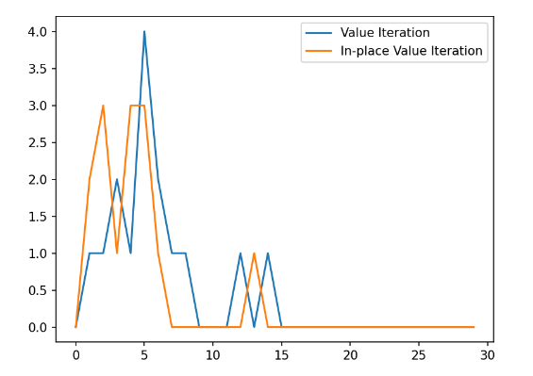

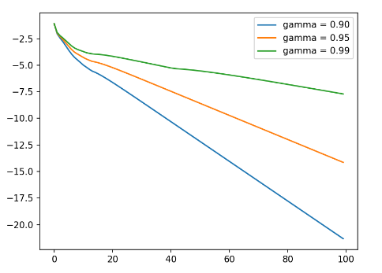
每一轮迭代后策略改变次数
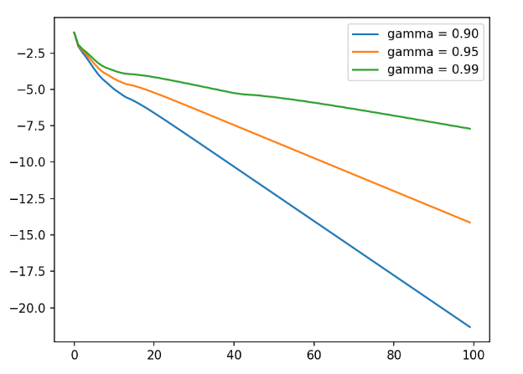
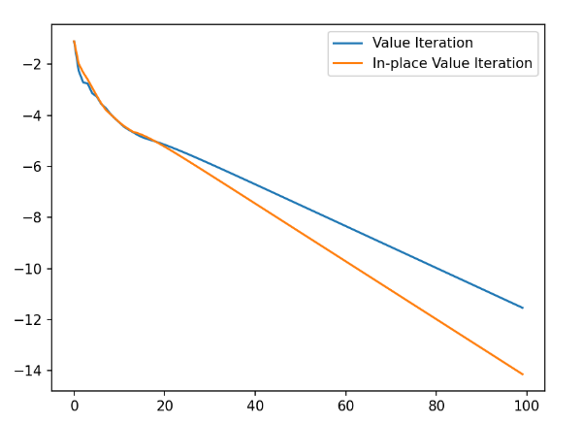

每一轮迭代后价值函数改变量（取 log）

Gamma 选取
更大的 gamma 不利于策略函数的收敛，但是会有利于收敛到更好的策略。这是因为更大的 gamma 会使得策略更加的有远见，而非专注于眼前的小奖励。
分析折线图上面已经给出。

